**ＥＳＤＧｓ通信２１４号【環境教育・ESD実践動画100選の紹介】**手島利夫

　台風１０号の迷走を受けて九州・中国・四国の暴風雨、近畿・東海、そして関東から北

日本にまで災害級の大雨が降り続いています。「厳重な警戒をしてください」と言われて

も町ごと逃げ出すわけにもいかない状況。災害と向き合う難しさを痛感しますね。

　先日開催された日本ＥＳＤ学会大会の会場で、環境省・環境教育推進室の方と出会い、

お話する機会をいただきました。そのお話の中で「環境教育・ＥＳＤ実践動画１００選」

のお取り組みのご紹介と募集のご案内をいただきました。サイトから様々な取り組み

を見せていただき、先生方の学び合う場になるな、学校の現場にとって価値あるサイトの

一つになりそうだなと思い、紹介させていただきます。

※　ＥＳＤＧｓ通信では、私自身が関わりのあるお取り組みを発信・紹介させていただいています。

[環境教育・ESD実践動画100選 | 環境省 (env.go.jp)](http://eco.env.go.jp/jissendoga/kokai/)

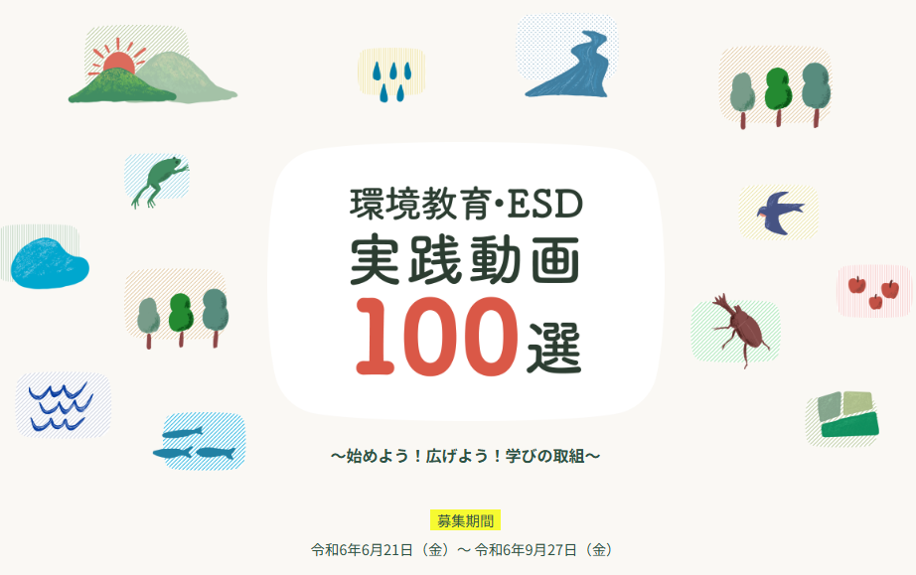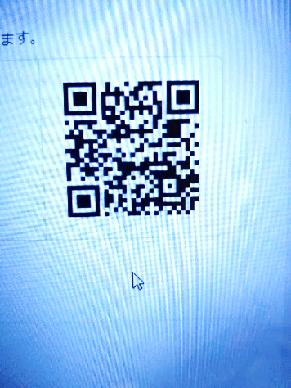

（同サイトのトップページより）

 サンプル動画を拝見しますと…、

以前研究発表会に出席させていただいた多摩市立連光寺小学校（学校教育部門）や、校

内研究で度々訪問している小平第五小学校の６年生が授業で尾瀬の環境問題を学び、移動

教室で訪問・交流を進める予定の群馬県立尾瀬高等学校（学校教育部門）、親子連れでの

自然体験プログラム等を紹介する田貫湖ふれあい自然塾（社会教育部門）が示され、価値

ある実践が短い動画にまとめられていました。昨年度の実践動画１００選も同サイト内で

拝見することもできました。

その中には大崎町の循環型社会構想を踏まえた「ともにつなごう未来の大崎町」といっ

たリサイクル率８０％の町で学ぶ子どもたちの様子も見られます。

また、「環境教育**ＥＳＤ**実践動画」ですから、環境事例に捉われない「自分らしい生き

方を見つける修学旅行」（四日市市立橋北中学校）などの例も示されています。

募集の案内・チラシは以下のアドレスから開けます。令和６年度の募集締め切りは９月

２７日だそうです。

[2024_kankyo-kyoiku-esd-jissendouga100_flyer.pdf (env.go.jp)](http://eco.env.go.jp/jissendoga/assets/doc/2024_kankyo-kyoiku-esd-jissendouga100_flyer.pdf)

　このように環境省のお取り組みが省・庁の壁を越えて学校教育の充実を応援していただ

けていることに喜びを感じます。

文部科学省にもＳＤＧｓ好事例集のページはあります。

[教育現場におけるSDGsの達成に資する取組 好事例集：文部科学省 (mext.go.jp)](https://www.mext.go.jp/unesco/sdgs_koujireisyu_education/index.htm)、

毎年募集されているＥＳＤ大賞（文部科学大臣賞）の受賞校の実践や紹介動画

[第14回ESD大賞｜NPO法人 日本持続発展教育（ESD）推進フォーラム (jp-esd.org)](https://www.jp-esd.org/gra_previous014.html)

もあります。やはり、動画を作っていただき良かったですね。価値が分かりやすいです。

また、わが国には世界最多のユネスコスクール（１０８８校）の公式ホームページもあ

ります。　[ユネスコスクール 公式ウェブサイト (mext.go.jp)](https://www.unesco-school.mext.go.jp/)

　この中には最近の十数校の優れた「実践事例集」もありますし、また「加盟校情報」に

は、１０８８校の毎年の実践が並んでいます。しかし報告書形式ですので、前年度を踏襲

した形式的なものになりがちな点が残念です。そこに自校からの発信といったチャレンジ

ングなページ構成や動画も公開ができると素敵だなとも思います。

その中から翌年度のＥＳＤ大賞の「ユネスコスクール賞」が選ばれるというのもいいか

もしれませんね。（それを従来と同じ方法で審査するとしたら、審査員さんがとんでもな

い数の動画を見ることになりかねませんので、申請書を出していただき、アドレス一覧か

ら審査が進むようにするといいかもしれません。あるいはユネスコスクール賞については

受賞校を審査員が１校に選ぶのでなく、いくつかのグループに分けて、その中から加盟校

からの事前の（あるいは当日の）投票で「この実践が参考になったよ」という事例を何校

か選んでもらうのもいいかもしれません。そうして選ばれた「ユネスコスクール賞」も表

彰式の中で紹介していただくと同時にユネスコスクール公式ホームページ上で、学校名の

所に一年間、星のマークが付くなんていうのも楽しいかもしれません。

ユネスコスクール全国大会に行くと、どこの学校がどのような応募をしたのかも知らな

いうちに授賞校が決まり表彰式が始まるというのも、ちょっと心外な気持ちになりそうで

す。応募校名を事前に公開したり、その資料を会場に公開するコーナーを作ったりすると

いう手もありそうです。

このようなことは今度の大会から方向転換してすぐに実現するというわけにもいかない

ことと思います。台風１０号に閉じ込められた手島の夢物語としてお聞きください。

ただ、情報化・多様化の時代ですので、学校教育が互いに価値を認め合い、互いに高め

合えるようなプラットフォームができるといいなぁとは思っております。

環境省の「環境教育・ESD実践動画100選の紹介」から妄想が広がりました。何はとも

あれ目の前の災害対応に目を向け直し、町ごと逃げ出す準備…は難しいとしても、自分ごととして「住み続けられるまちづくり」を実現いたしましょう。

**＊＊＊＊＊＊＊＊＊＊＊＊＊＊＊＊＊＊＊＊＊＊＊＊＊＊＊＊**

「ＥＳＤ・ＳＤＧｓ推進研究室」室長　手島利夫

URL=https://www.esd-tejima.com/

　　 　 　　事務所：〒130-0025　東京都墨田区千歳１－５－１０

　　　　　 ☏＝ 03-3633-1639　 090-9399-0891

　　 Ｍａｉｌ＝contact@esdtejima.com

**＊＊＊＊＊＊＊＊＊＊＊＊＊＊＊＊＊＊＊＊＊＊＊＊＊＊＊＊**

【参考】

ＥＳＤＧｓ通信：手島利夫が名刺交換させていただいた方等に配信している不定期なメル

マガで、約1９００名様に配信中です。

[contact@esdtejima.com](mailto:contact@esdtejima.com)　にメールでご連絡いただければ、登録・及び削除をいたしま

す。よろしくお願いいたします。